Asignación 3 algebra lineal y ecucaciones diferenciales

Estudiante: Gabriel León Castro

- Sean los siguientes sistemas de ecuaciones lineales:
Haga una representación gráfica de cada uno de los sistemas y a partir de los gráficos, establecer si tienen o no solución y cuáles serían, si existen esas soluciones.

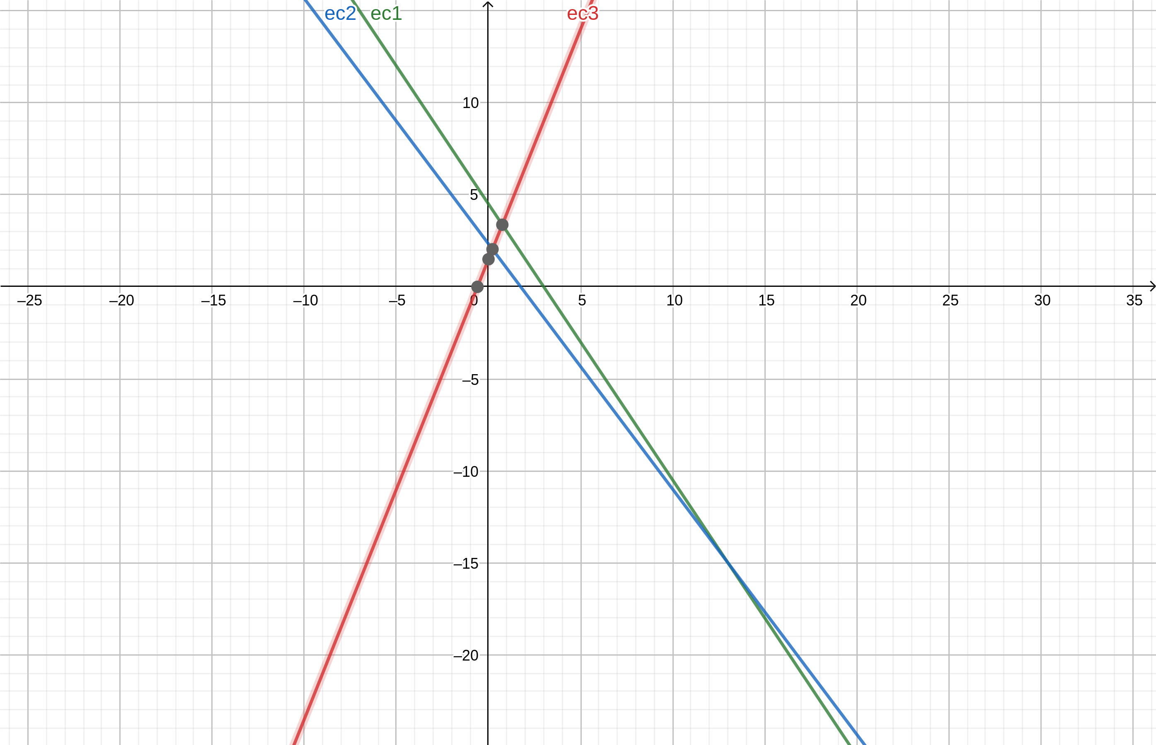

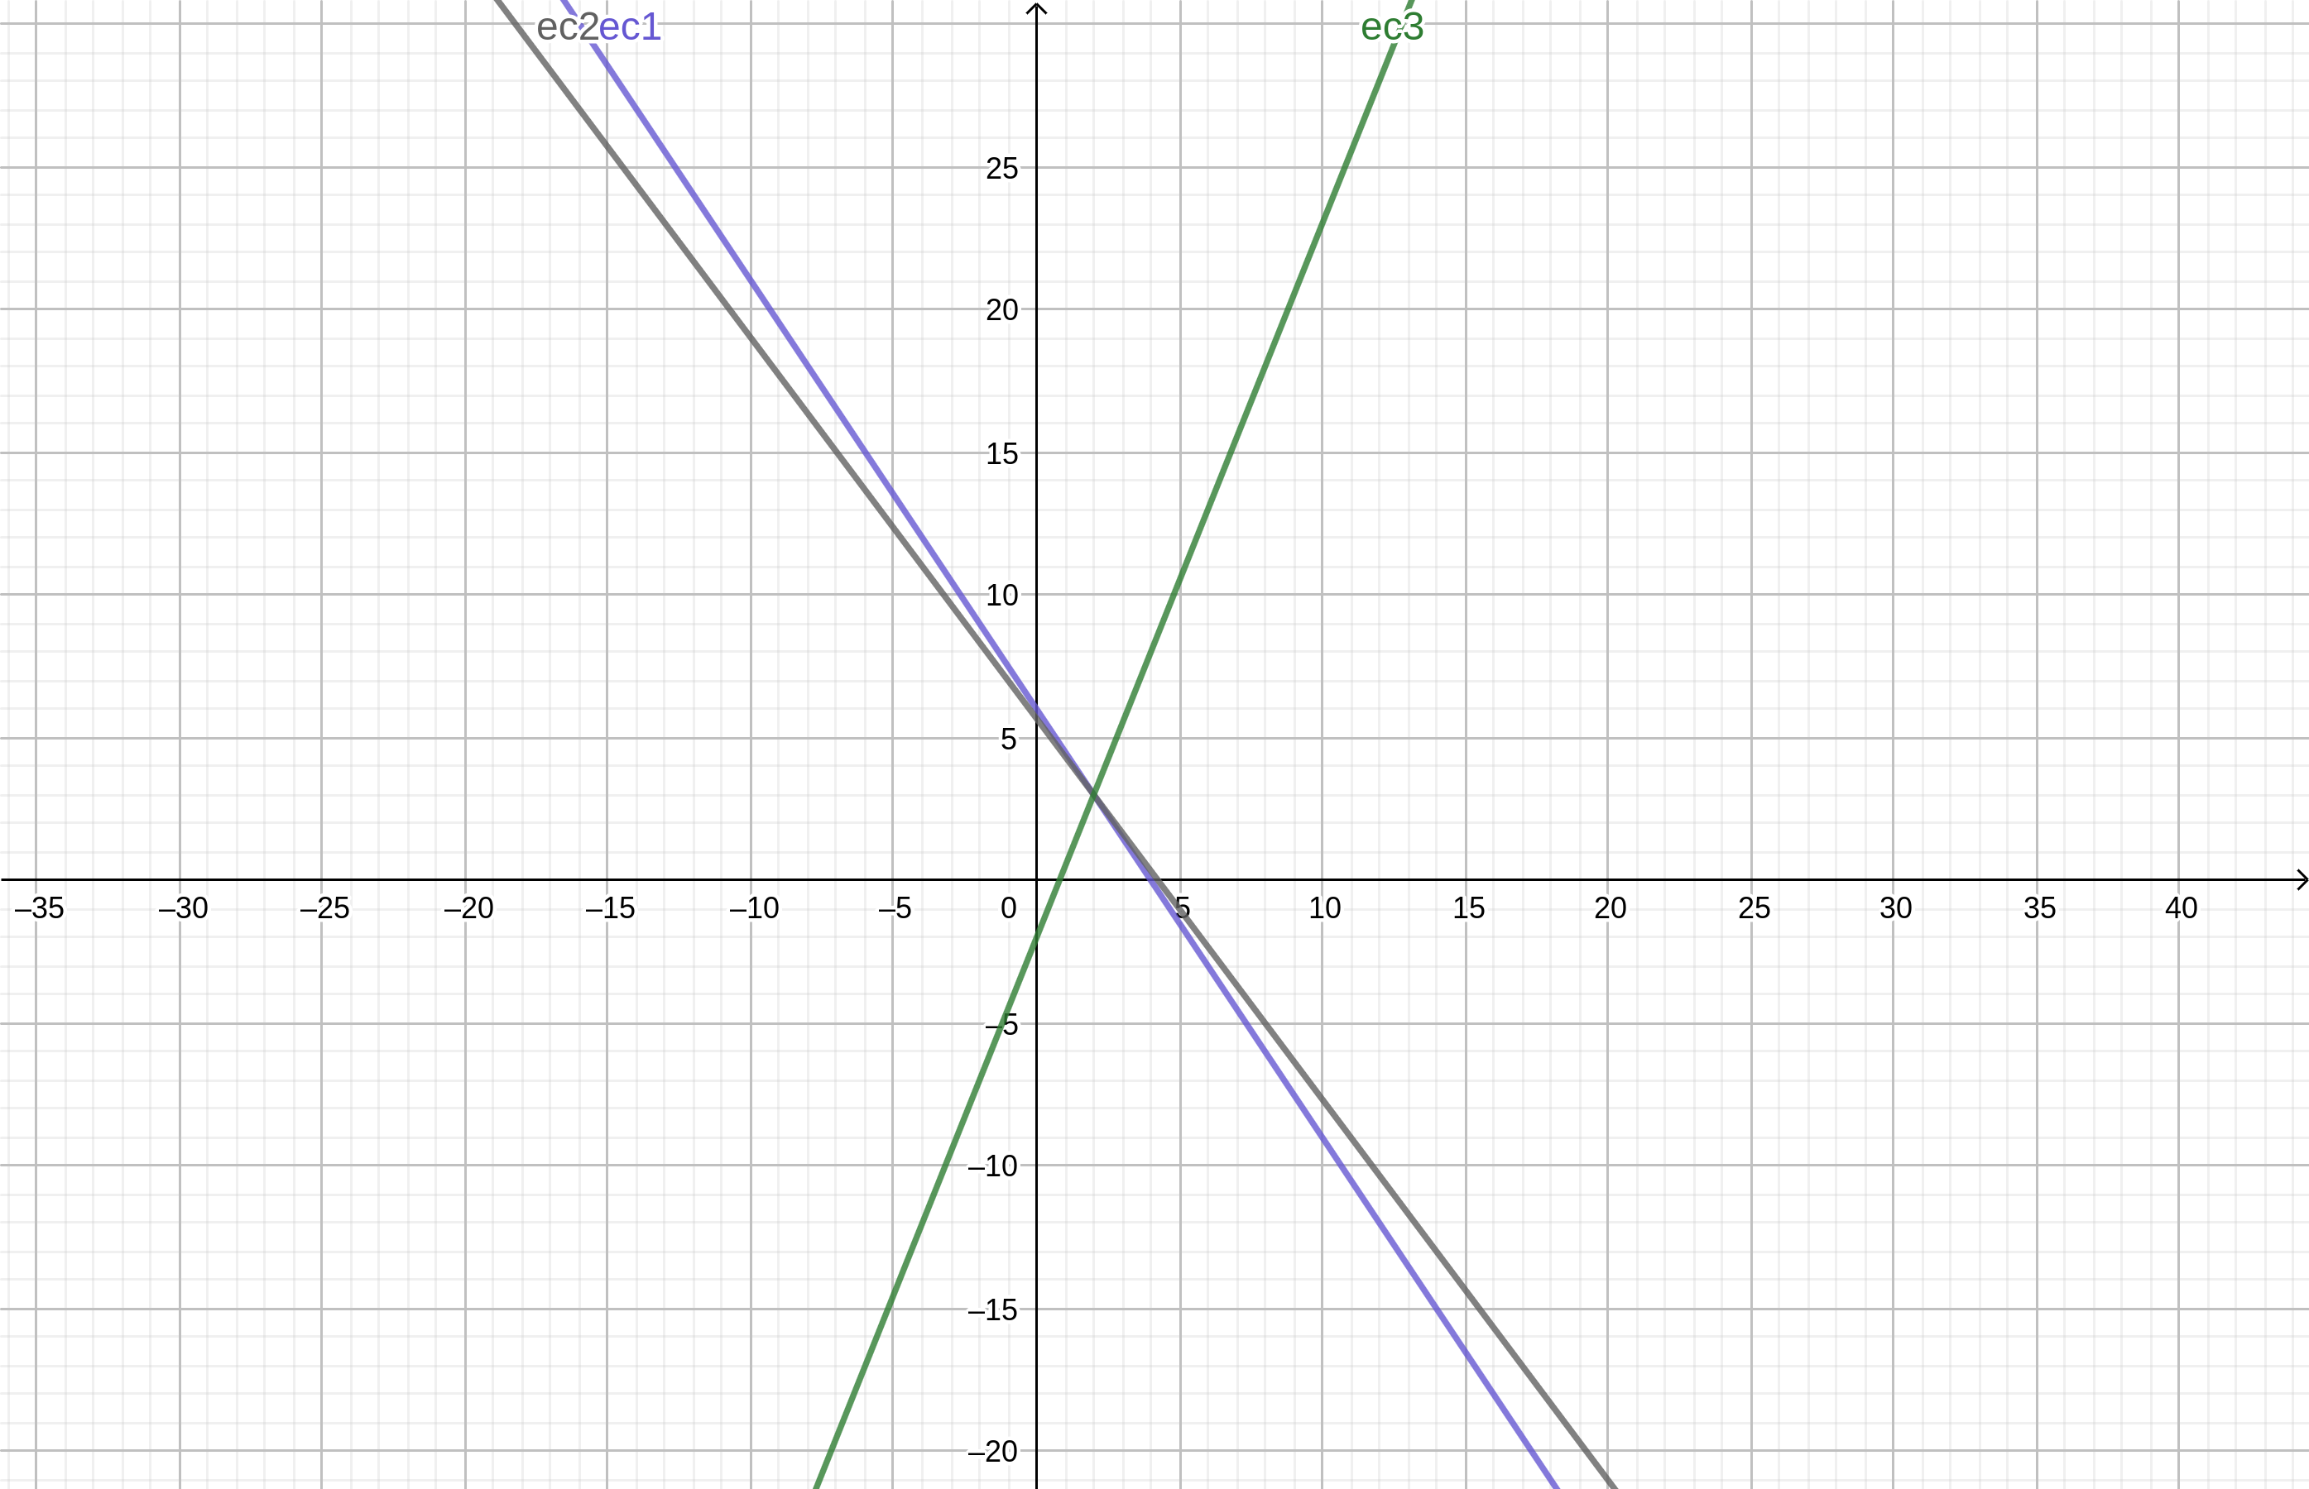

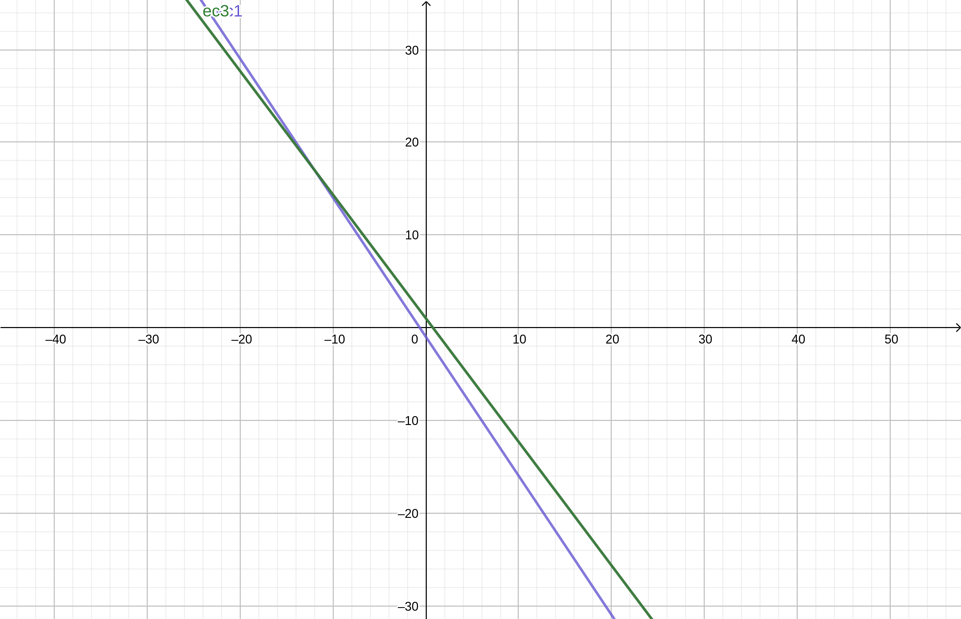

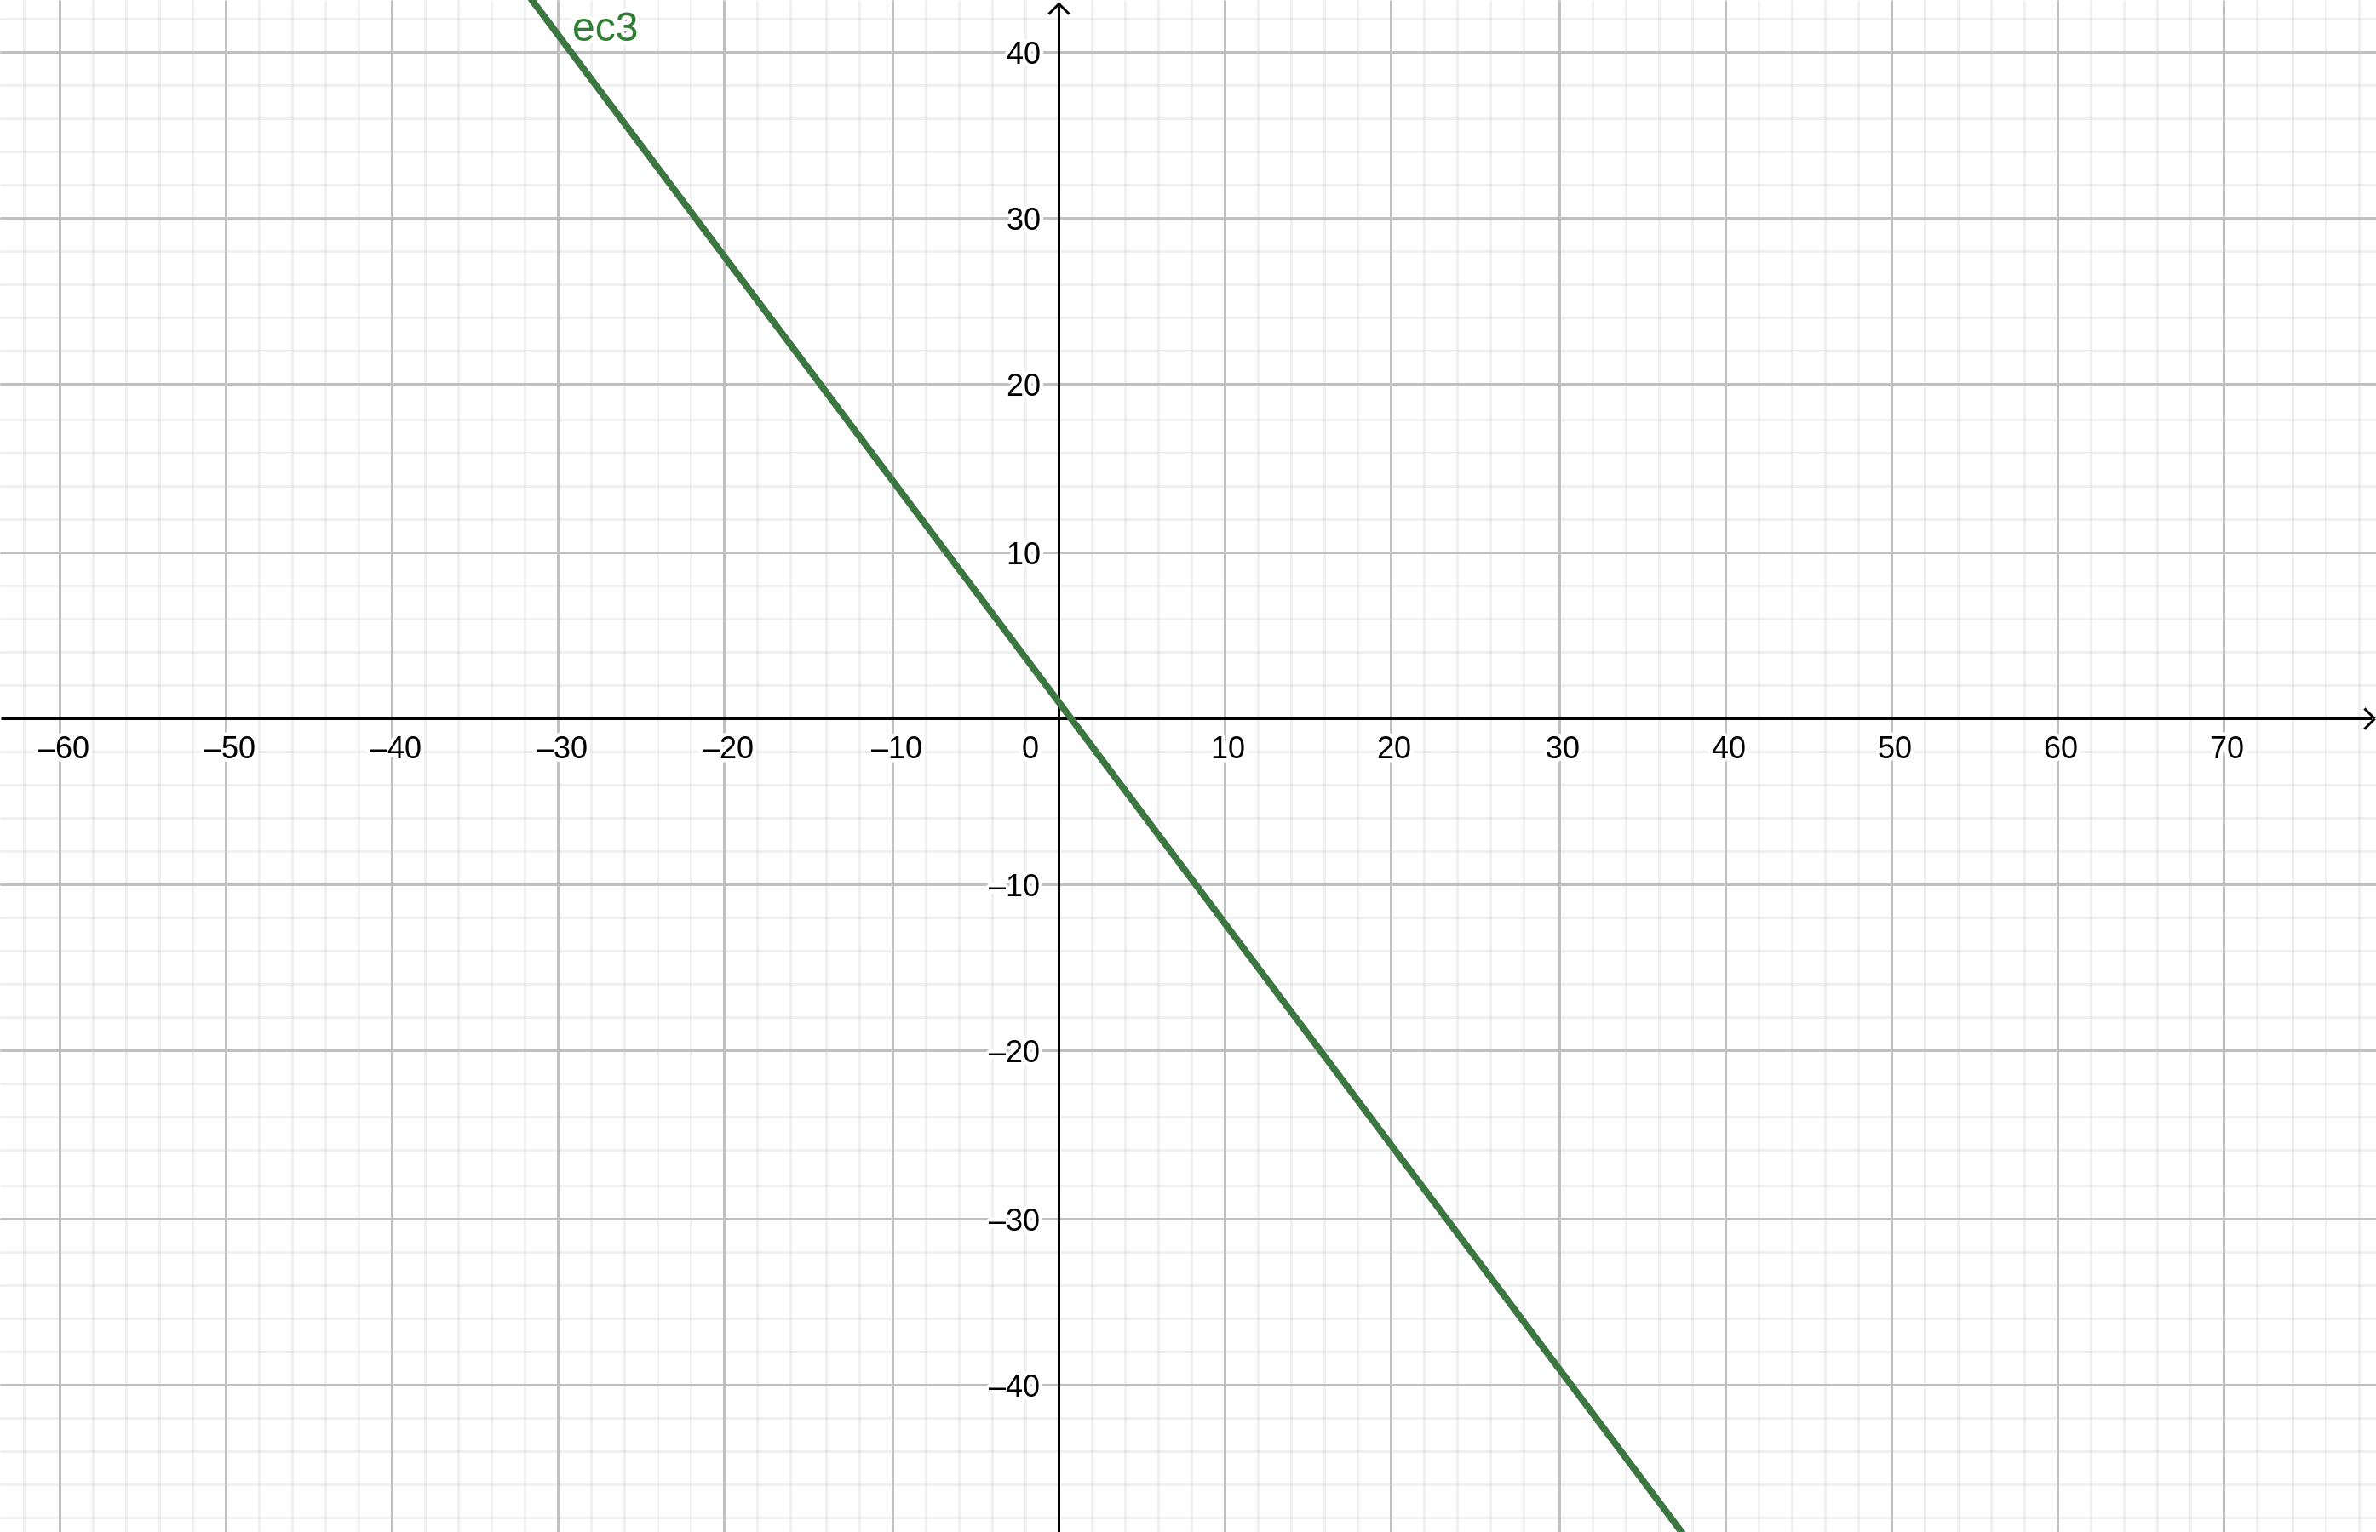

- Mediante el método de eliminación de Gauss, resolver el siguiente sistema:

- Resolver el siguiente sistema 4x4, mediante la reducción de Gauss
- Determinar, si existe, la inversa de cada una de las siguientes matrices. En cada caso, utilizar el método de reducción de Gauss.

- Utilizando los cinco métodos vistos en clase (sustitución, eliminación de Gauss, Inversa de una matriz, método geométrico, regla de Cramer), resolver el siguiente sistema de ecuaciones lineales:

